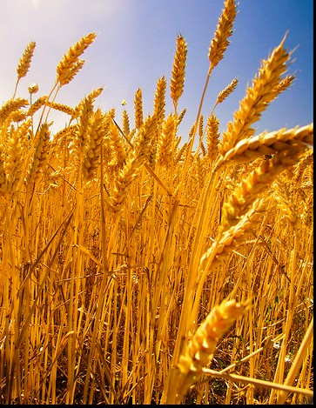

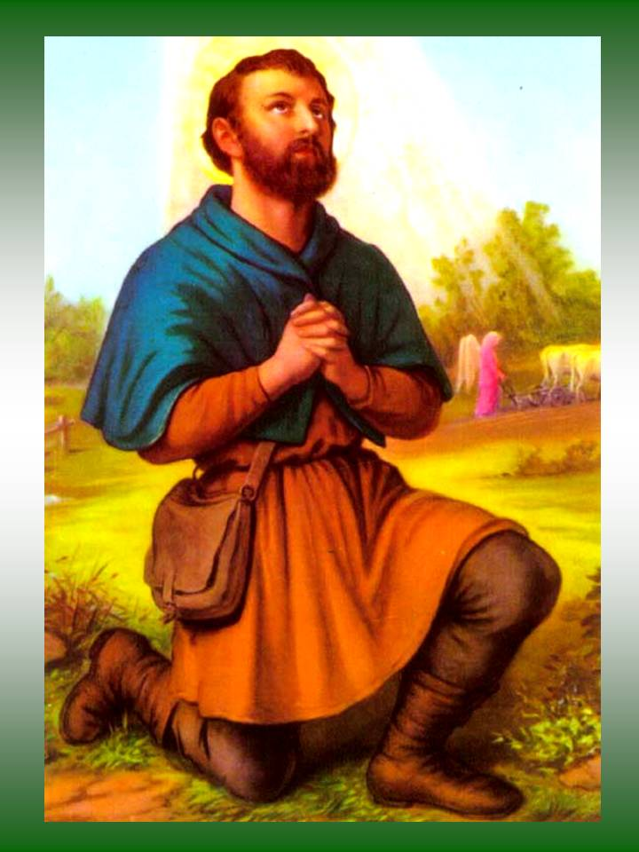

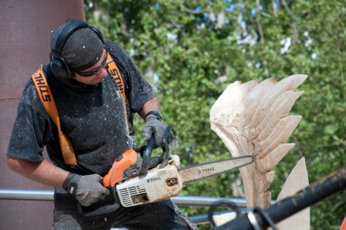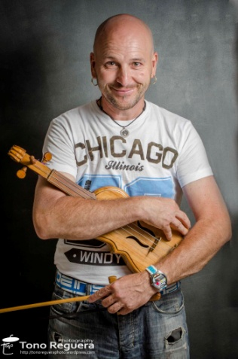

**21:30 H. Concierto del Rabelista Miguel Cadavieco**

**(En la Plaza Mayor)**

**Comisión Fiestas San Isidro**

**Concejalía de *Cultura***

**18:00 H. Exhibición moldeado figuras con motosierra**

**(En la Plaza Mayor)**

**Vino Español para todo el que quiera en la Casa de los Leones**

**12:30 H. Procesión a San Isidro**

**Santa Misa en la Parroquia**